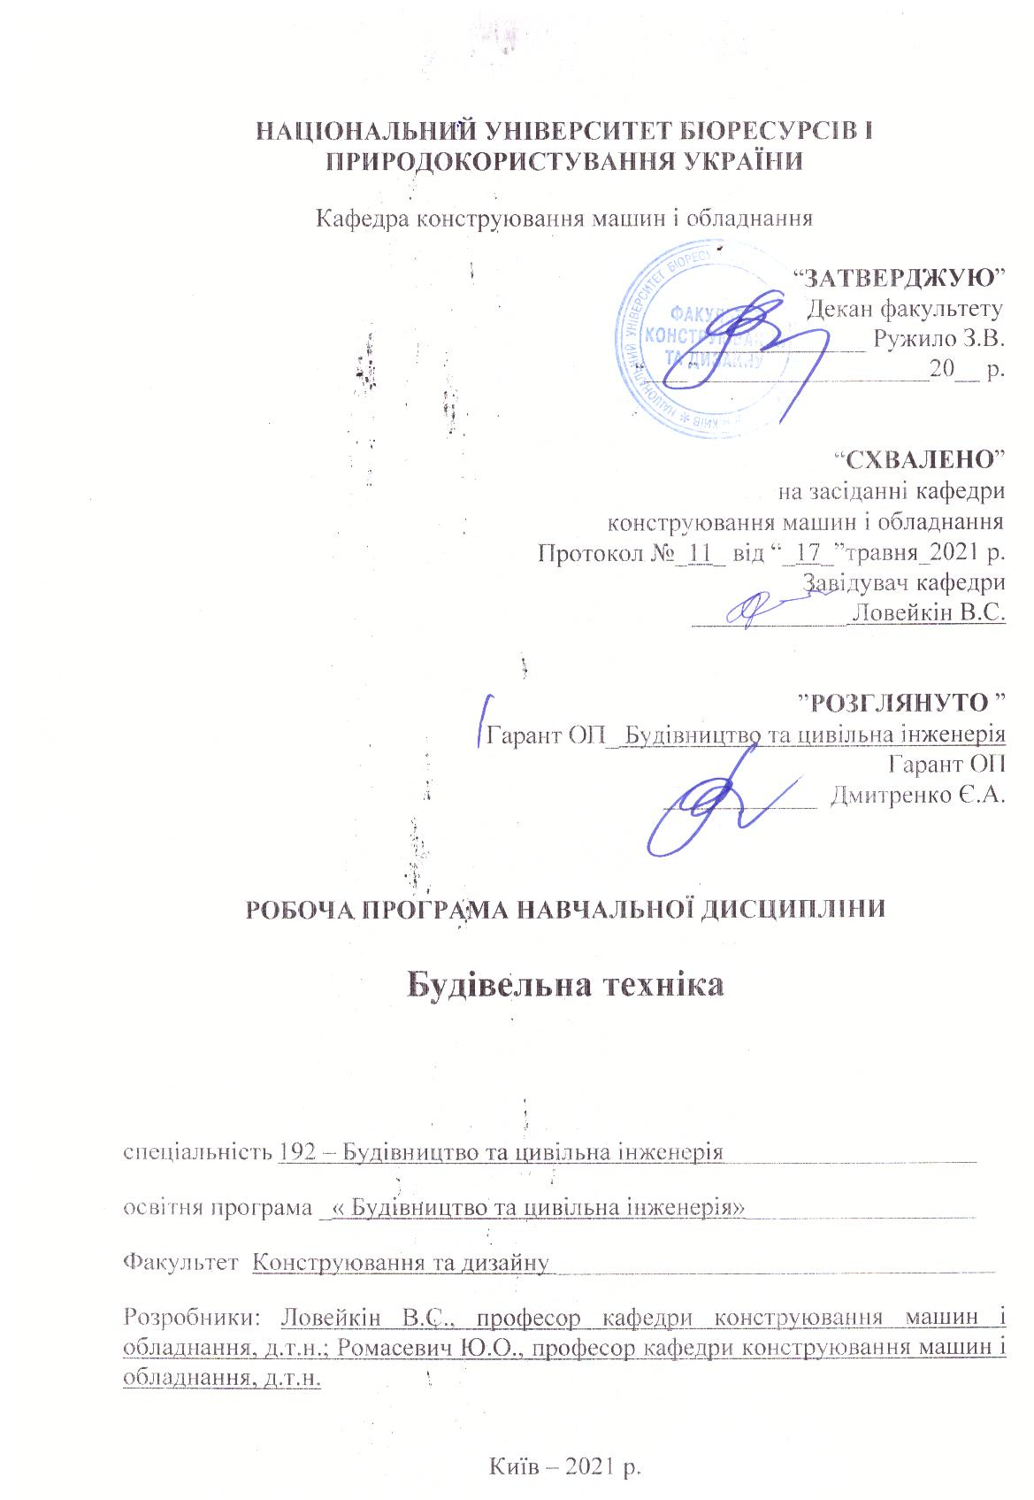

- Опис навчальної дисципліни
Будівельна техніка

Галузь знань, напрям підготовки, спеціальність, освітньо-кваліфікаційний рівень

Освітньо-кваліфікаційний рівень | бакалавр
Напрям підготовки | "Будівництво"
Спеціальність | «192»Будівництво та цивільна інженерія»
Спеціалізація | »Будівництво та цивільна інженерія»-
Характеристика навчальної дисципліни

Вид | Обов’язкова
Загальна кількість годин | 90
Кількість кредитів ECTS | 3
Кількість змістових модулів | 2
Курсовий проект (робота) (за наявності) | -
Форма контролю | екзамен / залік
Показники навчальної дисципліни для денної та заочної форм навчання

 | денна форма навчання | заочна форма навчання
Рік підготовки (курс) | 2 | -
Семестр | 4 | -
Лекційні заняття | 30 год. | -
Практичні, семінарські заняття | - | -
Лабораторні заняття | 30 год. | -
Самостійна робота | 30год. | -
Індивідуальні завдання | 0 год. | -
Кількість тижневих аудиторних  годин для денної форми навчання | 4год. | -

- Мета та завдання навчальної дисципліни
Мета дисципліни - формування у студентів систем знань щодо: класифікації будівельної техніки та обладнання, як системи, заснованої на розподілі за сукупністю їх ознак. З урахуванням цього для класифікації виділяється загальна ознака – це вид виконуваної роботи або призначення. Така структура зумовлена необхідністю поступового засвоєння матеріалу. Спочатку студент знайомиться з призначенням, різновидами та будовою окремих складальних одиниць, які використовуються в будівельній техніці різного призначення, а потім вивчає різновиди конструкцію, принцип роботи та область їх раціонального застосування. Також, на ознайомчому занятті викладається положення стосовно технічної експлуатації будівельної техніки, що необхідно для погодження типорозмірів і кількості машин при виконанні технологічних операцій.
До основних задач в галузі будівництва належать такі:
- Підвищення ефективності капіталовкладень, спрямування їх на розв’язання першочергових потреб розвитку будівництва, реконструкцію та технічне переобладнання діючих підприємств;
- Підвищення ролі та відповідальності всіх ланок будівництва, використання конструкційних матеріалів, термічної обробки, методів розрахунку та проектування деталей загального призначення, застосування сучасної методики розрахунку пасових передач, вибору підшипників кочення, складання кінематичних схем приводів машин, використання методики вибору стандартних електродвигунів, редукторів, механічних муфт.
Завдання дисципліни полягає у наступному: вивчити особливості розрахунку та конструювання деталей загального призначення: зубчастих передач та передач гнучким зв’язком, валів та осей, підшипників кочення та ковзання, засвоїти специфіку конструювання корпусних деталей та рам, навчитись самостійно підбирати елементи машин.
У результаті вивчення навчальної дисципліни студент повинен
Знати: основні конструкційні матеріали, які використовують для виготовлення деталей будівельних машин, технологічні вимоги для конструювання типових деталей машин, конструкцію, будову, призначення та схеми різних видів будівельних машин.
Вміти: складати умови міцності, залежно від виду деформації деталей та характеру зміни напружень; застосовувати конструкційні матеріали, залежно від виду навантаження, типу деталі, її габаритів та форми; аналізувати умови роботи вузлів будівельних машин, складати та коригувати кінематичні схеми приводів будівельних машин; підбирати комплекс машин згідно до умов та особливостей об’єктів будівництва.
- Програма навчальної дисципліни для:
- повного терміну денної форми навчання
Назви змістовних модулів і тем | Кількість годин
Назви змістовних модулів і тем | Денна форма
Назви змістовних модулів і тем | Тижні | Усього | У тому числі
Назви змістовних модулів і тем | Тижні | Усього | л | п | лаб. | інд. | с.р.
1 | 2 | 3 | 4 | 5 | 6 | 7 | 8
Змістовний модуль 1. Передачі
Тема 1.  Деталі та збірні одиниці будівельної техніки | 1 | 6 | 2 |  | 4 |  | 2
Тема 2. Механічні передачі. | 2 | 6 | 2 |  | 4 |  | 2
Тема 3. Зубчасті передачі. | 3 | 6 | 2 |  | 4 |  | 2
Тема 4. Ланцюгові передачі | 4 | 6 | 2 |  | 4 |  | 2
Тема 5. Пасові передачі | 5 | 6 | 2 |  | 4 |  | 2
Разом за змістовним модулем 1 | 30 |  | 10 |  | 20 |  | 10
Змістовний модуль 2. Конструкції будівельних машин

Тема 1. Силове, ходове обладнання та системи керування будівельної техніки | 6 | 6 | 2 |  | 4 |  | 2
Тема 2. Машини безрейкового транспорту | 7 | 6 | 2 |  | 4 |  | 2
Тема 3. Машини та обладнання для безперервного транспортування матеріалів. | 8 | 6 | 2 |  | 4 |  | 2
1 | 2 | 3 | 4 | 5 | 6 | 7 | 8
Тема 4. Вантажопідйомні машини. Просте вантажопідйомне обладнання | 9 | 6 | 2 |  | 4 |  | 2
Тема 5. Козлові, стрілові, кабельні та баштові крани. | 10 | 6 | 2 |  | 4 |  | 2
Тема 6. Машини для земляних робіт | 11 | 6 | 2 |  | 4 |  | 2
Тема 7. Машини для палевих робіт | 12 | 6 | 2 |  | 4 |  | 2
Тема 8. Машини для подрібнення, сортування та збагачення кам’яних матеріалів | 13 | 6 | 2 |  | 4 |  | 2
Тема 9. Машини для транспортування та вібраційного ущільнення бетонних сумішей | 14 | 6 | 2 |  | 4 |  | 2
Тема 10. Ручні машини | 15 | 6 | 2 |  | 4 |  | 2
Разом за змістовним модулем 2 | 60 |  | 20 |  | 40 |  | 20
Усього годин | 90 |  | 30 |  | 60 |  | 30
Курсова робота |  | 14
Усього годин | 104

- Теми лабораторних занять

№ | Назва теми | К-сть годин
1 | 2 | 3
1 | Деталі та збірні одиниці будівельної техніки | 4
2 | Механічні передачі. | 4
3 | Зубчасті передачі. | 4
4 | Ланцюгові передачі | 4
5 | Пасові передачі | 4
6 | Силове, ходове обладнання та системи керування будівельної техніки | 4
7 | Машини безрейкового транспорту | 4
8 | Машини та обладнання для безперервного транспортування матеріалів. | 4
9 | Вантажопідйомні машини. Просте вантажопідйомне обладнання | 4
10 | Козлові, стрілові, кабельні та баштові крани. | 4
11 | Машини для земляних робіт | 4
12 | Машини для палевих робіт | 4
13 | Машини для подрібнення, сортування та збагачення кам’яних матеріалів | 4
14 | Машини для транспортування та вібраційного ущільнення бетонних сумішей | 4
15 | Ручні машини | 4

5. Методи навчання
При викладанні даної дисципліни використовуються словесні , наочні та практичні методи навчання.

6. Методи контролю
При викладанні дисципліни виконуються наступні форми контролю:
Екзамен, залік, атестація, контрольні роботи, опитування за результатами проведених самостійних досліджень.

7.Розподіл балів, які отримують студенти. Оцінювання студента відбувається згідно з положенням «Про екзамени та заліки у НУБіП України» від 27.02.2019 р. протокол № 5 з таблиці 1.

Співвідношення між рейтингом здобувача вищої освіти і національними оцінками
Рейтинг здобувача вищої освіти, бали | Оцінка національна за результати складання
Рейтинг здобувача вищої освіти, бали | екзаменів | заліків
90 – 100 | відмінно | зараховано
74 – 89 | добре | зараховано
60 – 73 | задовільно | зараховано
0 – 59 | Незадовільно | не зараховано

Для визначення рейтингу студента (слухача) із засвоєння дисципліни $R_{ДИС }$(до 100 балів) одержаний рейтинг з атестації (до 30 балів) додається до рейтингу студента (слухача) з навчальної роботи $R_{НР}$ (до 70 балів):$R_{дис}=R_{HP}+R_{AT}$

8. Методичне забезпечення
- Сівак І.М. Будівельна техніка. Навчальне видання, К.: Редакційно-видавничий відділ НУБіП України. -287 с.
- Иванов М.Н. Детали машин . М.: Высшая школа. 1984.-456 с.
- Иванов М.П., Иванов В.Н. Детали машин. Курсовое проектирование . Изд. 5. М.: Машиностроение. 1976.- 387 с.
- Чернавский С.А. и др. Проектирование механических передач. Изд. 5. М.: Машиностроение 1984. – 423с.
- Дунаев П.Ф. Конструирование узлов й деталей машин. М.: Высшая школа 1978. – 358с.
- Чернілевський Д.В., Павленко В.С., Любін М.В. Деталі машин. Технічна механіка . Книга 4. Київ: НМКВО, 1992.-384с.
- Мархель И.И. Деталі машин. М.: Машиностроение. 1986.-446с.
- Методичні розробки кафедри конструювання машин НАУ.
- Анурьев В.Й. Справочник конструктора – машиностроителя. В трех томах. М. Машиностроение. 1982.
- Самохвалов Я.А. и др.. Справочник техника – конструктора. К. «Техніка». 1978 – 598с.
- Діючі стандарти ЄСКД.
- Ловейкін В.С., Рибалко В.М. , Матухно Н.В., Сівак І.М. Курсове проектування приводів транспортуючих та вантажопідйомних машин. К.: НУБІПУ. 2011.-305с.
- Малащенко В.О. Муфти приводів. Конструкції та приводи розрахунків. Львів. Вид-во Національного університету «Львівська політехніка» 2006.-192с.
- Рибалко В.М., Сівак І.М., Матухно Н.В. Розрахунок механічних передач. Частина 1. Зубчасті та червʼячні передачі. Навчальний посібник з дисципліни деталі машин і основи конструювання. К.: НУБІП України 2012.- 90с.

9. Рекомендована література
Основна

- Автоматика і автоматизація виробничих процесів / Під ред. Г.К. Нечаєва. – К.: Вища школа, 1985.- 280 с.
- Сєргєєв В.П. Будівельні машини та обладнання. – М.: Вища школа, 1987. – 376 с.
- Добронравов С.С., Дронов В.Г. Машини для міського будівництва. – М.: Вища школа, 1985. – 280 с.
- Єніфанов С.П., Казарінов В.М., Малолєтков Є.К. Будівельні машини: Загальна частина. – М.: Будвидат, 1981, - 168 с.
- Будівельні машини та основи автоматизації / Під ред. В.М.Помазана – М.:Колос, 1992 – 352с.
- Будівельні машини / Під ред. Д.П.Волкова. – М.: Вища школа, 1988. – 320 с.
- Машини для земляних робіт / Під ред. М.Г.Гаркаві.–М.: Вища школа, 1982.–336 с.
- Орлов П.И. Основы конструирования: В 3-х томах. – М.: Машиностроение. 1997- т.1-623с.; Т.2.- 574с.; Т.3.-357с.
- Киркач Н.Ф., Баласанян Р.А. Расчет и конструирование деталей машин. – Х.: Висшая школа. Изд-во Харьковского уп-та; 1991.- 275с.
- Заблонский К.И. Основи проектирования машин. К.: 1981.- 312с.
- Иванов М.Н. Детали машин. М.: 1984.-399с.
- Малащенко В.О., Павлище В.Т. Деталі машин. Збірник завдань та прикладів розрахунку Львів. Новий світ – 2000. 2011.-216с.
- Вольченко О.І; Ловейкін В.С.; Журавльов Д.Ю.; Малик В.Я. Курс лекцій з деталей машин та тестові завдання. Івано-Франківськ. Вид-во Прикарпатського університету ім. Василя Стефаника. 2011.- 246с.

Допоміжна
- Анурьев В.И. Справочник конструктора – машиностроителя : В 3-х томах, - М: Машиностроение, 1979-1982. Т.1.-728с.; Т.2.-559с.;Т.3.-557с.
- Гузенков П.Г. Детали машин. М.: Машиностроение. 1986- 356с.
- Дмитриев В.А. Детали машин. Л. 1970- 791с.
- Дунаев П.Ф., Леликов О.П. Конструирование узлов деталей машин. – М.: Высшая школа , 1985.-416с.
- Заблонский К.И. Зубчастые передачи. – К:Техника . 1977-207с.
- Воробьев Н.В. Цепные передачи. М.: Машиностроение , 1978.-134с.
- Иоселевич Г.Б. Детали машин. – М.: Машиностроение, 1988.- 308с.
- Проектирование механических передач. Под. ред. Чернавского – М.: Машиностроение , 1984.-560с.
- Цехнович Л.И., Петриченко И.П. Атлас конструкцій редукторів. – К.: Вища школа , 1990.-151с.

- Інформаційні ресурси

- ukrdoc.com.ua›text/39965/index-4.html
- org2.knuba.edu.ua›mod/resource/view.php
- ex.ua›4331114
- pgs.at.ua›load/budivelne_materialoznavstvo/1-1-0-3

